**Mata wygłuszająca K32s**

**Szukasz samoprzylepnej pianki o wysokich parametrach izolacji akustycznej i termicznej? Sprawdź, czym jest mata wygłuszająca <strong>K32s</strong>!**

**K32s**

Jeśli poszukujesz materiału o wyjątkowo dobrej izolacji termicznej i akustycznej, pianka **K32s** jest nie do przegapienia.

**Czym jest pianka K32s?**

Pianka wygłuszająca [K32s](https://www.bitmat.pl/k32s-mata-wygluszajaca-kauczukowa-32mm-pianka-samoprzylepna) to gumowa pianka samoprzylepna typu K o grubości 32 mm, która idealnie się nadaje do zastosowania w samochodach użytkowych. Dzięki komórkom zamkniętym o wysokiej gęstości pianka wykazuje wysokie właściwości akustyczne i termoizolacyjne. Do listy zalet produktu trzeba zaliczyć odporność na wodę, korozję, grzyby i bakterie. Ważne, że pianka nie utlenia się i nie wydziela szkodliwych substancji. Dzięki bardzo mocnemu klejowi i dobrej elastyczności piankę można bez problemu zamontować samodzielnie.

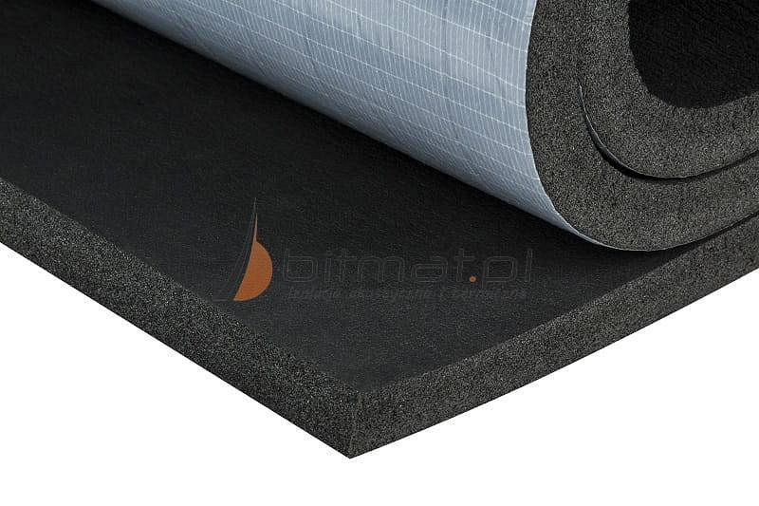

**K32s - możliwości zastosowania**

Dzięki temu, że pianka tłumi szerokie spektrum częstotliwości, jednocześnie zapewniając dobrą izolację termiczną, można ją wykorzystywać w budownictwie, motoryzacji i przemyśle. W odróżnieniu od pianek polietylenowych i poliuretanowych ta pianka jest przeznaczona do stosowania w szerokim zakresie temperatur (od -50 do +85 stopni). Parametry tłumiące są zachowywane zarówno w wysokich, jak i niskich temperaturach, a sam pianka nie utlenia się i nie kurczy.

Zastosowanie dla pianki *K32s* znajdzie się, na przykład, w inżynierii sanitarnej HVAC, przy wyciszaniu ścian, podłóg, sufitów i kanałów wentylacyjnych. W motoryzacji można ją wykorzystać w celu wygłuszania lub izolacji termicznej aut i innych pojazdów, z kolei w przemyśle — w celu redukcji hałasu powodowanego przez maszyny, kompresory itp.